PODALJŠANO BIVANJE 4.IN 5. RAZRED
Pripravila: Urška Razingar

PREMIKANJE DRUG DRUGEGA
Igralca se postavita drug proti drugemu, iztegneta roki, se primeta tako, da so prsti prepleteni. Na dan znak vsak poskuša s pritiskom rok premakniti drugega in ga pripraviti do tega, da se umakne s svojega prostora. Z bojem lahko prenehata, kadar hočeta.
- SKRITI OBRAZI
Na spodnjih slikah poišči čim več skritih človeških ali živalskih obrazov. Rešitve so na koncu.
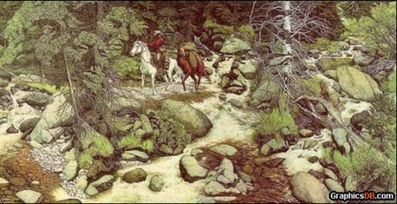

Na tej sliki poišči živalske in človeške obraze. Na žalost rešitev zanjo ni.
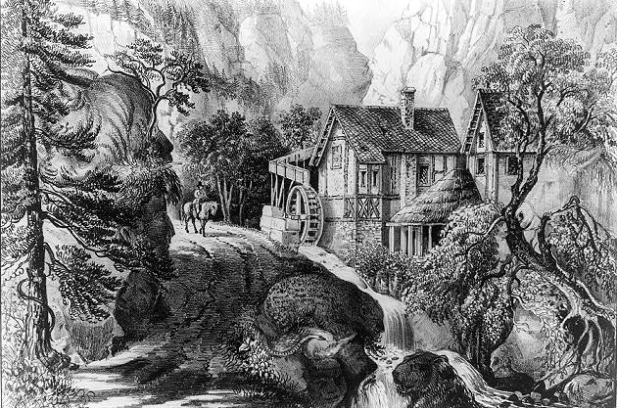

REŠITVE:
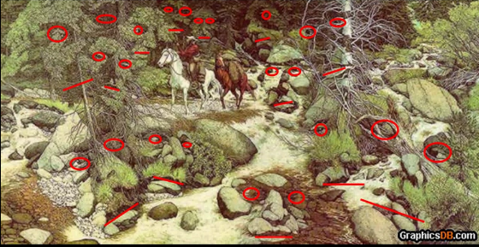

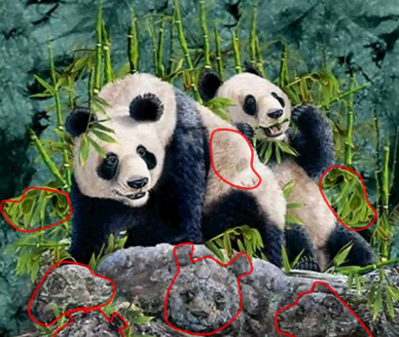

- KUHARIJA:
PEČENA JABOLKA POLNJENA S SKUTO IN MANJDLJI

Si že kdaj poskusil polnjena pečena jabolka? Mmm, super so in enostavna za pripravo. Tukaj je recept. Na internetu najdeš tudi drugačne recepte za nadev, če kakšne od sestavin ne maraš oz. je nimaš v hladilniku. Pa dober tek.

Sestavine:
7manjših jabolk oz. kolikor jih potrebuješ
250 g skute
pest mandljev
2 žlici sladkorja (jaz dam med)
1 jajce
0,5 stroka vanilije
limono
Če želiš, lahko dodaš:
rozine in rum
med
1. Jabolka operi. Z žlico jih izdolbi, a pazi, da ne koplješ pregloboko in dosežeš muho. Jabolka pokapaj z limono.
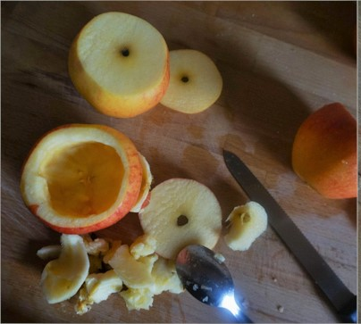

2. Mandlje zmelji in jih zasuj z dvema žlicama sladkorja.
3. K mletim mandljem ubij jajce in si privošči dozo podivjanega mešanja.
4. Naslednja je na vrsti skuta, ki jo zmešaš z ostalimi sestavinami
5. Nazadnje pa notri daš še semena polovice stroka vanilije in nastrgaš malo limonine lupinice.
Jabolčno polnilo je nared.
6. V polovico mase lahko vmešaš še pest rozin, namočenih v rum.
7. Votla jabolka postavi v pekač za muffine, nato v njih nežno natlači aromatično maso, katero hitro skriješ pod jabolčni pokrov. Ker se bodo jabolka pekla v pekaču za muffine, bo vsa tekočina lepo odtekla v luknje.
8. Pečico navij na 180 stopinj in vanjo previdno porini pekač. Pred tabo je 30-minutna straža pečice in odvračanje pozornosti z omamnih vonjav, ki se nevarno širijo iz kuhinje.

